**DIAGRAMA DE LA BASE DE DATOS EN SQL**

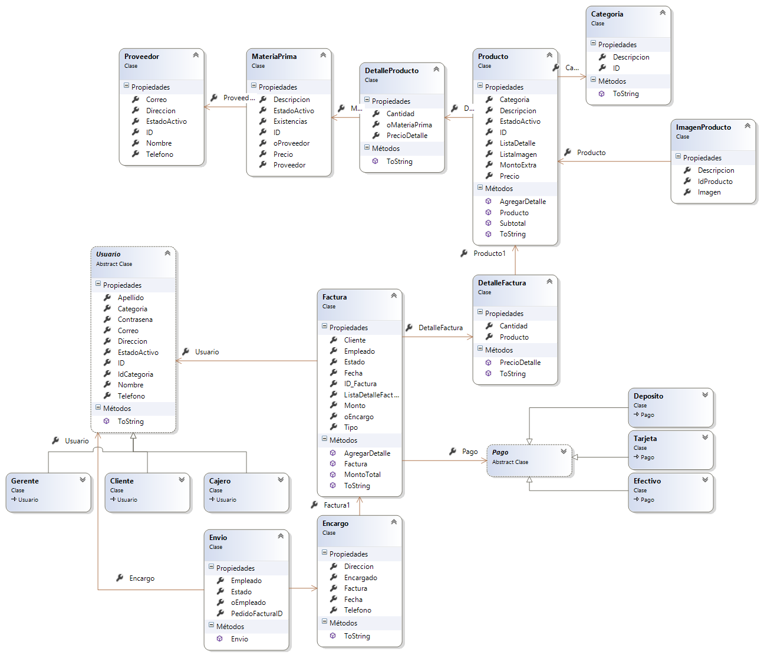**DIAGRAMA DE CLASES**